# Dubbo后台管理和监控中心部署

通过dubbo监控中心和后台管理可以很好的监控dubbo服务，监控服务端服务和客户端调用情况，调用次数，调用日志，方便问题查找。下面我们看看dubbo的管理后台和监控中心怎么部署。

## 软件下载

部署管理后台和监控中心需要以下软件

opensesame  下载地址:<https://github.com/alibaba/opensesame>

Dubbo源码下载  <https://github.com/alibaba/dubbo>

## 编译项目

下载的dubbo-master.zip。解压后，打开dubbo-master

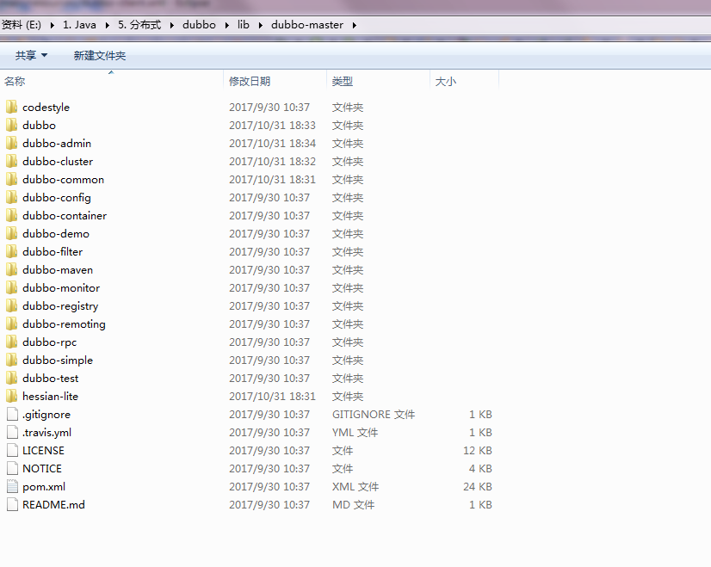

执行命令：mvn install -Dmaven.test.skip=true，编译所有项目。

## dubbo-admin

dubbo的服务治理是其特色之一

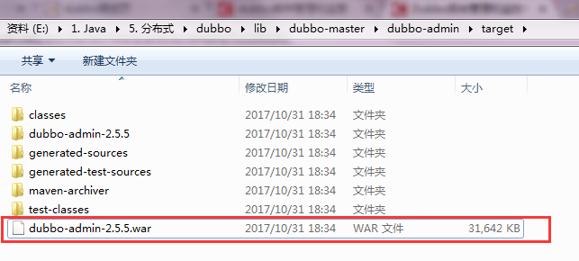

放入Tomcat中运行即可

初始的账号密码在：

apache-tomcat-7.0.64\webapps\dubbo-admin-2.5.5\WEB-INF\dubbo.properties

zookeeper集群配置：

zookeeper://172.16.3.138:2181?backup=172.16.3.139:2181,172.16.3.140:2181

需要注意的是这个web工程需要将dubbo-admin的访问路径修改为/。

修改server.xml

<Context docBase="dubbo-admin-2.5.5" path="/" reloadable="true"/>

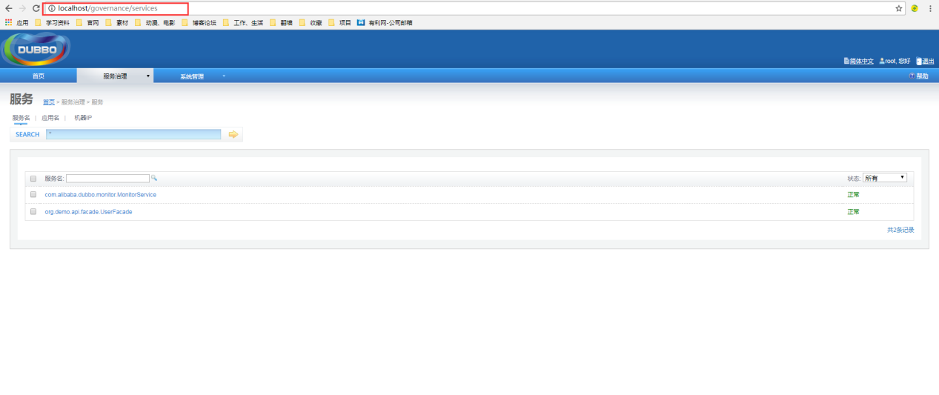

## dubbo-monitor

用于服务被调用情况统计，图表等。

在dubbo-simple\dubbo-monitor-simple\target目录下的tar包，解压。

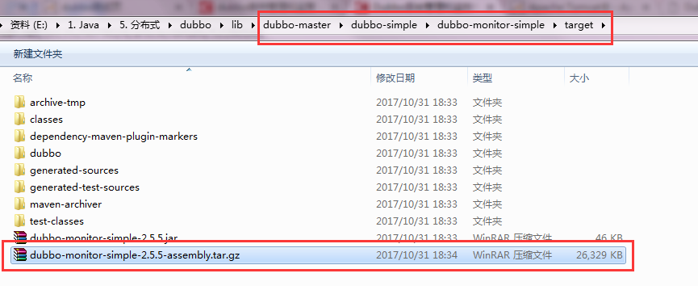

修改conf目录下的dubbo.properties文件。

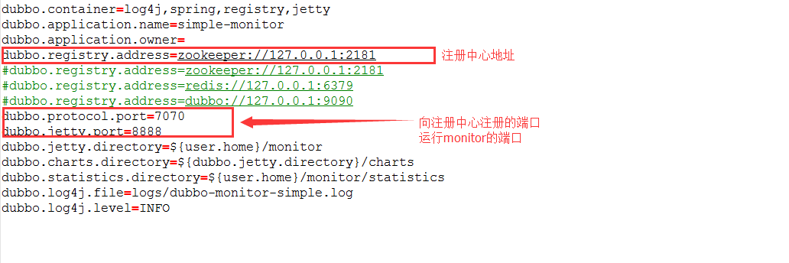

运行start.bat启动服务，浏览器访问<http://localhost:8888/index.html>

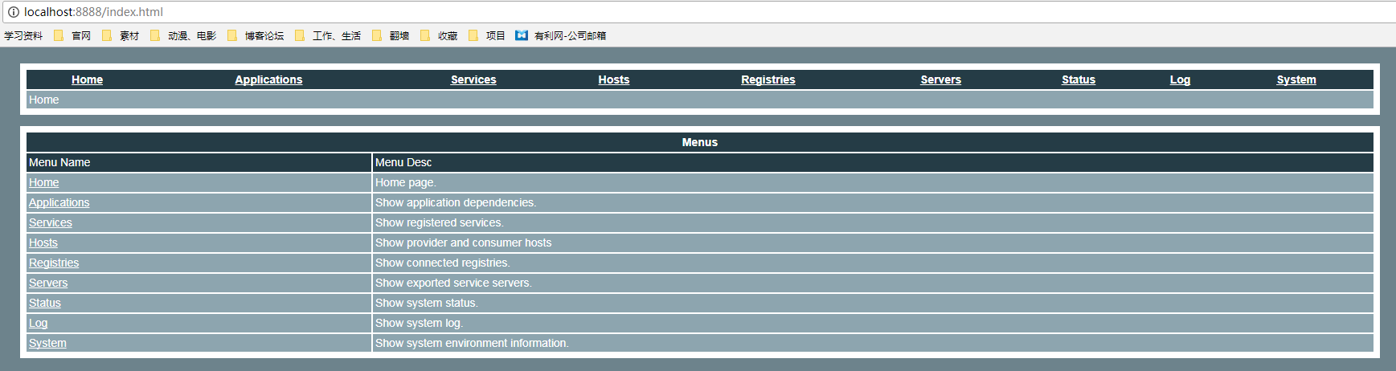

注意，初次访问monitor的时候，项目无法生成统计数据和图表。

图表无法显示你要看看你的配置文件项dubbo.jetty.directory这个文件夹到底存不存在，默认不会自动给你创建的。这个选项值的${user.home}到底是什么呢，启动monitor的控制台会告诉你的，这个就是我的user.home。

第一步：将打印的日志级别修改为：INFO，启动monitor，查看日志

第二部：找到user.home

clipboard.png

第三步：手动创建目录：

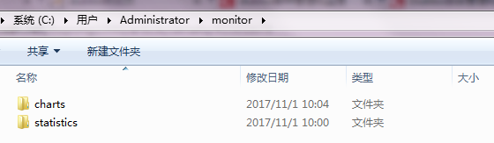

第四步：为需要监控的服务，配置monitor。在服务提供者配置即可。

<dubbo:monitor protocol="registry"/>

第五步：重启dubbo项目和monitor

第六步：访问浏览器。

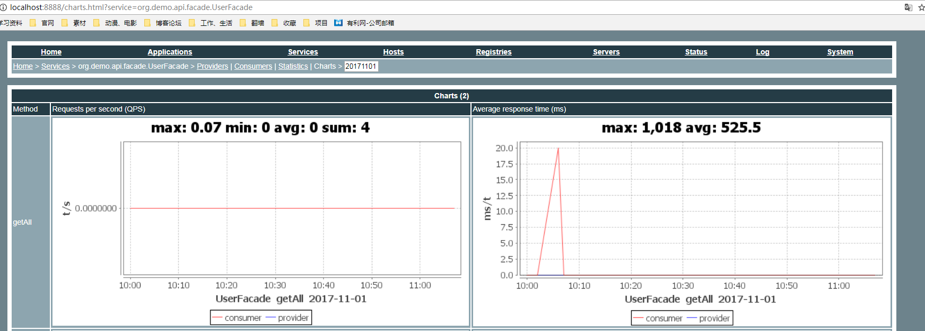

## dubbo-monitor-x

国内开源的dubbo管理项目

oschina有一个开源项目：http://git.oschina.net/handu/dubbo-monitor （为了与dubbox里的dubbo-monitor子项目名称上分开，我在后面加了-x），其中的开发者『马金凯』，也是dubbox的作者之一。

不过，这个版本好象有点bug，charts上图表展示时会报错，我跟了下代码，是sql的问题，已经在个人fork的分支上修复，有兴趣的可以参考。

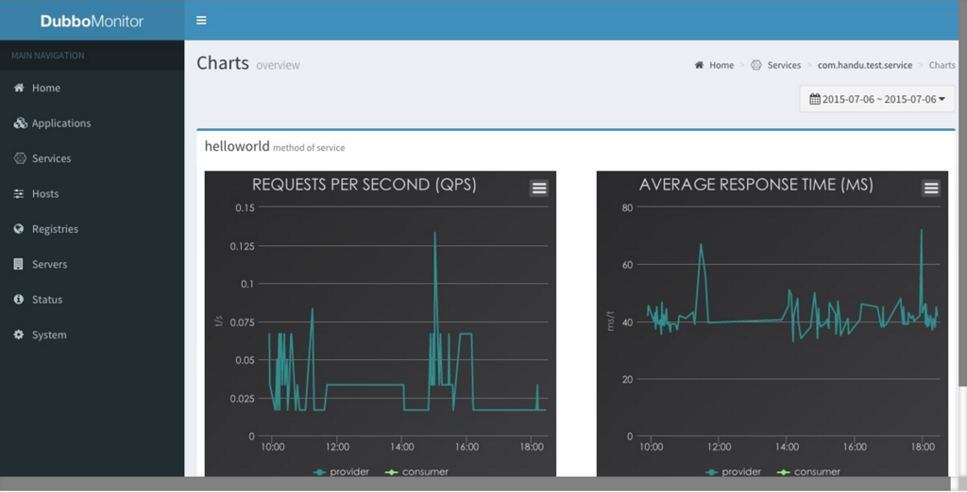

点击看大图

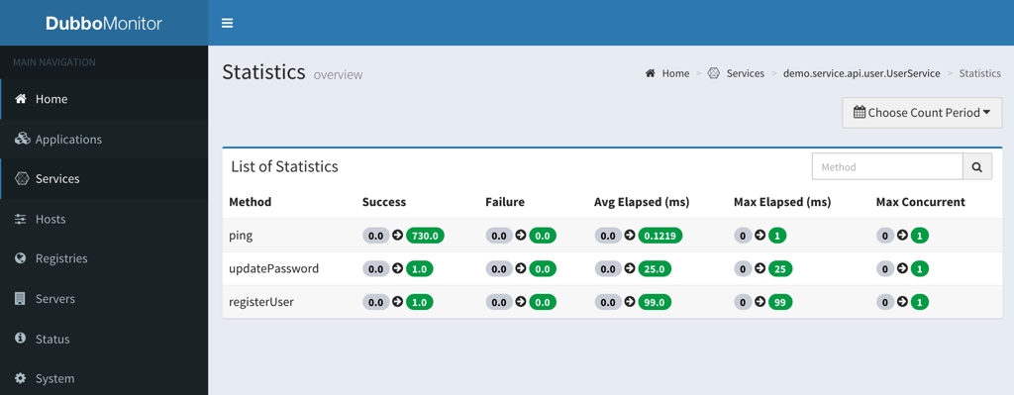

点击看大图

注：与官网的监控存储方案不同，dubbo-monitor-x是把数据保存在mysql里的，参考README.md很容易搞定部署。

此外，该版本还有一个mongodb的分支，见：[dubbo-monitor-mongo](https://github.com/yjmyzz/dubbo-monitor-mongo) (推荐使用)

## dubbo keeper

国内开源的dubbo管理项目

这是托管在git上的项目，地址为：<https://github.com/dubboclub/dubbokeeper>，从github用户信息上的邮箱后缀看，可能是阿里云的人发起的，与前面的项目不同，这个项目把管理+监控集成在一起了，而且存储方案除了mysql，还支持mongodb，lucene，不过好象项目没做完，只覆盖了dubbo-admin官方功能的90%左右（比如：添加路由功能就没有），如果这个项目逐渐完善了，个人觉得最有前途。

该项目部署略复杂：

1.6.1如果决定用mysql存储，先执行根目录下的install-mysql.sh

1.6.2 然后在target目录下，dubbokeeper/target/mysql-dubbokeeper-server/mysql-server/conf 修改这里面的配置

dubbo.application.name=mysql-monitor

dubbo.application.owner=bieber

dubbo.registry.address=zookeeper://localhost:2181

dubbo.protocol.name=dubbo

dubbo.protocol.port=20884

monitor.collect.interval=100

#usered netty4

dubbo.provider.transporter=netty4

#mysql

dubbo.monitor.mysql.url=jdbc:mysql://default:3306/dubbokeeper

dubbo.monitor.mysql.username=root

dubbo.monitor.mysql.password=123456

dubbo.monitor.mysql.pool.max=10

dubbo.monitor.mysql.pool.min=10

主要是zk及mysql的连接信息，以及端口号，然后执行上一级目录../bin下的start-mysql.sh 启动监控数据的存储服务（即：mysql-dubbokeeper-server本身就是一个dubbo服务，用于保存监控数据）

1.6.3 dubbokeeper/target/mysql-dubbokeeper-ui这个下面的war包扔到tomcat或jetty部署即可(这个才是真正的管理+监控 UI)，如果启动失败，检查

dubbokeeper/dubbokeeper-ui/src/main/resources/dubbo.properties 配置是否正确，如果不对，改正确了，再重新打包部署。

这个项目可以很方便的看各项目的依赖关系图。

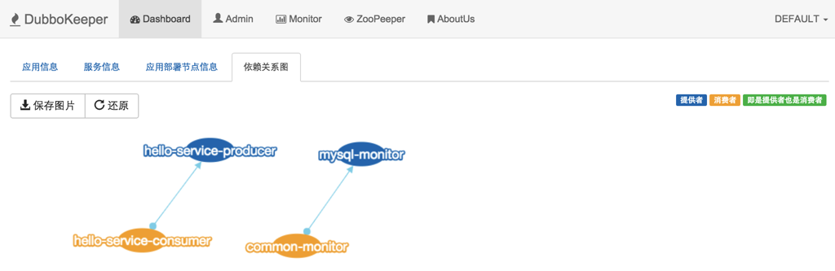

点击看大图

以及每个服务的调用次数等信息，可惜没有关键的QPS数据

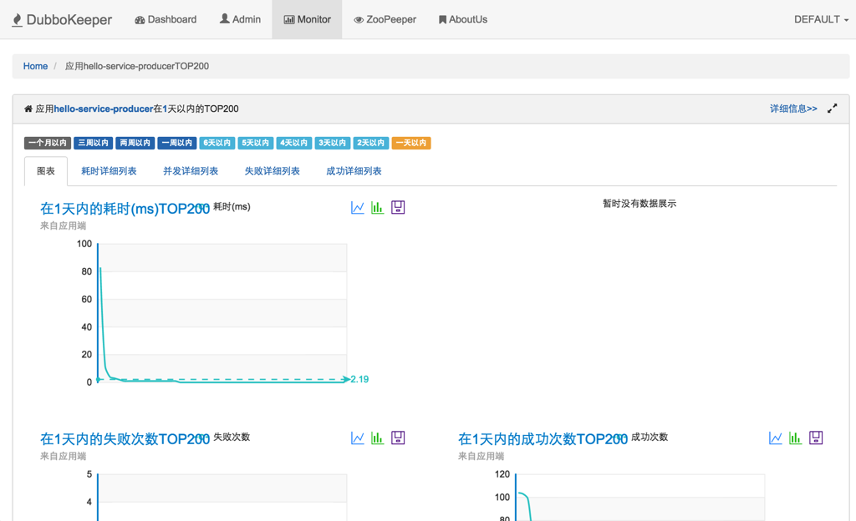

问题：这几套方案统计出来的数据，对于同样的用例，都不一样，也是醉了，不知道哪家的更准，看个人喜好吧。

下面推荐几种搭配：

a: 官方的dubbo-admin + 韩都的dubbo-monitor-x

b: 全官方的dubbo-admin + dubbo-monitor-simple

c: dubbokeeper 一套

监控服务，如果同时起多个dubbo-admin里会有警告，而且监控数据存多份也没必要，所以不管怎么搭配，不要将dubbo-monitor-simple、dubbo-monitor-x、dubbokeeper同时部署在一个ZK注册中心。